21. oktober 2020

Odlična ocena za ID.3: 5 zvezdic na testu Euro NCAP

- Visoke posamične ocene v vseh testnih kategorijah
- Tako odrasli kot otroci so v ID3¹ zelo dobro zaščiteni
- Na preizkusnem trčenju prepričala nova serijska sredinska varnostna blazina

Wolfsburg (D) – Sanjski začetek s petimi zvezdicami: na preizkusu varnosti organizacije Euro NCAP (European New Car Assessment Programme) je ID.3 dosegel odlično oceno. Ocenjevalci so prvemu modelu, izdelanemu na osnovi nove modularne platforme za električna vozila (MEB) v vseh kategorijah podelili dobre ocene – za zaščito odraslih potnikov, otrok in nezaščitenih udeležencev v prometu ter za asistenčne sisteme.

Kontakt za medije
Volkswagen Komuniciranje
Produktno komuniciranje
Jochen Tekotte
Tiskovni predstavnik za produktno serijo e-mobilnost
Tel.: +49 5361-9-87057
jochen.tekotte@volkswagen.de

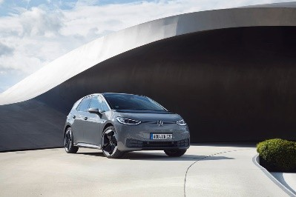
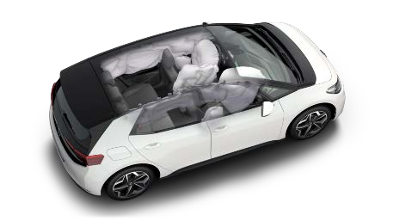
Volkswagen Komuniciranje
Christian Buhlmann
Vodja komuniciranja za tehnologije in inovacije
Tel.: +49 5361 9-87548
christian.buhlmann@volkswagen.de

Odlična ocena na testu Euro NCAP: ID.3 | Varnostne blazine v ID.3

"To je izvrsten uspeh za vso našo ID.-ekipo," je dejal dr. Frank Welsch, direktor razvoja pri znamki Volkswagen. "Visoka stopnja varnosti naših vozil nam je vedno zelo pomembna, zato smo nanjo mislili že od samega začetka snovanja platforme MEB. ID.3 to več kot nazorno potrjuje s petimi zvezdicami."
Ocena zaščite potnikov za odrasle temelji med drugim na preizkusnih čelnih in bočnih trčenjih ter naletih od zadaj. Na podlagi teh preizkusnih trčenj in ocene varnostnih ukrepov za hitro in varno reševanje je bila za ID.3 izračunana 87-odstotna stopnja zaščite za voznika in potnike. Za otroke je bila dosežena celo 89-odstotna stopnja zaščite.
Ta ocena temelji na treh vidikih: poleg zaščite, ki jo pri čelnem ali bočnem trčenju zagotavljajo otroški zadrževalni sistemi, se upoštevajo tudi možnosti za vgradnjo otroških sedežev različnih velikosti in oprema ki jo vozilo nudi za varen prevoz otrok.
Poleg zaščite potnikov v vozilu se na testiranju Euro NCAP preverja tudi, kako dobro lahko v situacijah s povečanim tveganjem za nezgodo sistemi za samodejno zaviranje v sili (AEB) ščitijo nezaščitene udeležence v prometu – pešce in kolesarje. Ocenjevalci ravno tako upoštevajo tudi druge asistenčne sisteme. Pozitivno: ID.3 je v vseh izvedbah serijsko opremljen z asistenco za ohranjanje smeri Lane Assist in asistenco za zaviranje v sili Front Assist.
Prvič pri Volkswagnu je v ID.3 vgrajena tudi t. i. sredinska varnostna blazina za sprednja sedeža, ki npr. v primeru bočnega trčenja prepreči morebitni udarec z glavo med voznikom in sovoznikom.

Več na
volkswagen-newsroom.com

Volkswagen opcijsko ponuja še več odličnih asistenčnih sistemov: eden od njih je sistem za uravnavanje razdalje ACC s prediktivnim tempomatom. Travel Assist omogoča asistirano vožnjo do hitrosti 160 km/h. Asistenca za zastoje, senzor za mrtvi kot z asistenco za odparkiranje, Emergency Assist in Park Assist prav tako pripomorejo k varni in sproščeni vožnji.
S petimi zvezdicami ID.3 nadaljuje serijo Volkswagnovih uspehov na testiranjih Euro NCAP – nazadnje sta najboljšo možno oceno prejela novi Golf in T-Cross. European New Car Assessment Programme (Evropski program ocenjevanja novih vozil) od leta 1997 velja za strogo merilo stopnje varnostni novih avtomobilov. Kupcem avtomobilov ažurno posreduje informacije o varnosti najbolj priljubljenih novih modelov. V preteklih letih so preizkusni postopki ter zahteve za serijske asistenčne sisteme in pasivno varnost postajali vse strožji. Vse podrobnosti so javno dostopne na www.euroncap.com.
Videoposnetek testiranja je dostopen na povezavi: https://youtu.be/bruZl_NXPBA

¹⁾ ID.3– poraba električne energije v kWh/100 km (NEVC): 15,4–14,5 (kombinirana), emisija CO2 v g/km: 0

O znamki Volkswagen:
Znamka Volkswagen Osebna vozila je prisotna na več kot 150 trgih širom po svetu, vozila pa proizvaja na 50 lokacijah v 14 državah. Leta 2019 je Volkswagen prodal okrog 6,3 milijona vozil, med katera sodijo prodajne uspešnice, kot so Golf, Tiguan, Jetta in Passat. Trenutno je pri Volkswagnu po vsem svetu zaposlenih 195.878 ljudi. Poleg tega je v več kot 10.000 partnerskih avtohišah zaposlenih še 86.000 ljudi. Volkswagen sistematično izpopolnjuje proizvodnjo avtomobilov. Električna mobilnost, pametna mobilnost in digitalna preobrazba znamke so ključna strateška področja za prihodnost.

